MEMORIA DESCRIPTIVA

1.- PLANO. PERIMETRICO Y UBICACIÓN

2.-PROPIETARIO: COMUNIDAD DE SAYWITE

3.-PROYECTO: “MEJORAMIENTO DE LOS SERVICIOS TURISTICOS EN EL CONJUNTO ARQUEOLOGICO DE SAYWITE, DISTRITO DE CURAHUASI, PROVINCIA ABANCAY, REGION APURIMAC”

4.- UBICACIÓN: El predio se encuentra ubicado en el Sector de Saywite Alto, Distrito de Curahuasi, Provincia de Abancay Región Apurímac. Apurímac.

CODIGO UBIGEO : 30104
LUGAR : Saywite Alto
DISTRITO : Curahuasi
PROVINCIA : Abancay
REGION : Apurímac

4.- AREA DEL TERRENO : El terreno tiene un área de 5,122.30 M2.
5.- PERÍMETRO : El terreno tiene un perímetro de 378.14 ML.
6.- LINDEROS : El terreno tiene los siguientes linderos:
- POR EL FRENTE, colinda con la carretera Saywite hacia Concacha, en una línea quebrada de 68.22 ml.
- POR LA DERECHA ENTRANDO, colinda con la propiedad privada, en una línea recta de 108.77 ml.
- POR LA IZQUIERDA ENTRANDO, Colinda con la propiedad privada, en una línea quebrada 165.90 ml.
- POR EL FONDO, Colinda con el camino de herradura, en una línea quebrada 35.25 ml

CODIGO UBIGEO: 30304
DATUM : PSAD 56
ZONA UTM : 18 SUR
PROYECCION : UTM
SISTEMA DE COORDENADA : 5A – 18S

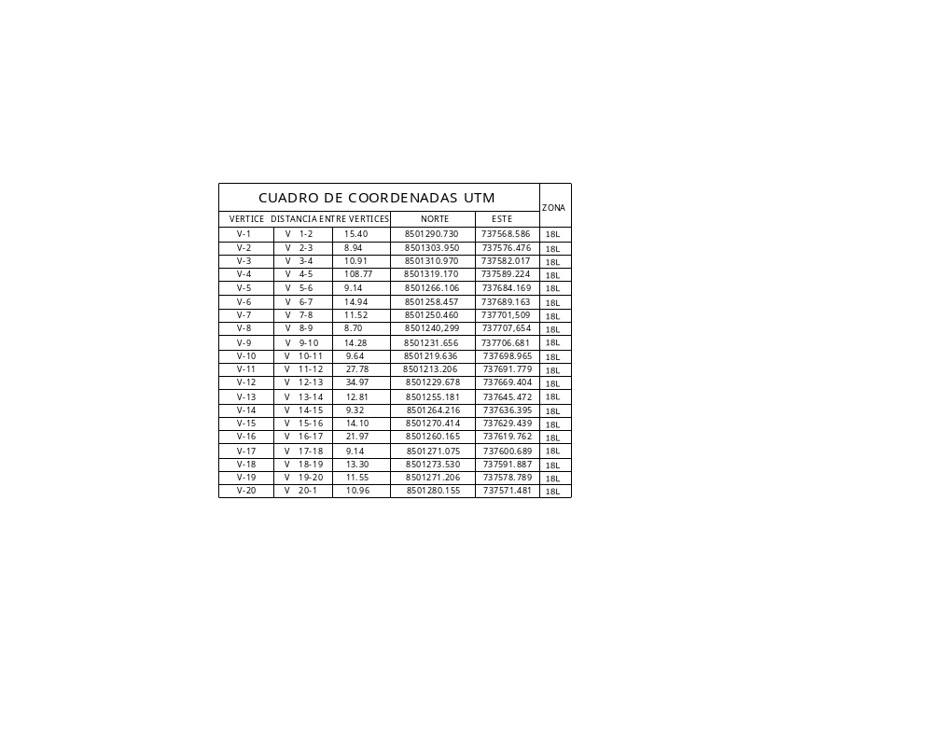

Abancay, mayo del 2,020

